令和４年10月吉日
公益社団法人 日本技術士会中部本部 電気電子情報工学部会
情報工学実践セミナー(AIコース)のご案内
【主催】中部本部 電気電子情報工学部会
当部会では、定期的に講演会を実施しておりますが、今回は、参加者が体験できるセミナーを下記のように企画しましたのでご案内申し上げます。AI（人工知能）の実践セミナーです。電気電子情報工学部会の会員に限らず、皆様の参加をお待ちしております。
記
- 日時：1日目 令和４年12月4日 (日) 13:０0～17:０0 （受付：1２:30～1３:00）、
2日目 令和４年12月18日 (日) 13:０0～15:00
- 場所： 日本技術士会中部本部会議室（名古屋国際センタービル南にある花車ビル北館6階）
- 対象者： 機械学習（物体検知）の一連の操作をご自身のPCで体験してみたい方に適しています。
４．定員： 10名 定員に達した場合、参加頂けない場合があります。（最小実行人員：5名）
- 参加条件
（１）上記場所に各自のノートPCを持参可能なこと
[PCの要件] ・LANまたはWi-Fi接続できること （できればLANが望ましい）
・Chrome, Edge等ブラウザが動作できること（AIの計算はクラウドで行うため）
（２）グーグルアカウントを持っていること（グーグルのColaboratoryというクラウドを使うため）
もし、お持ちでない場合は入手方法を事前にご連絡いたします。
（３）上記2日間のセミナーにすべて出席可能なこと
なお、python等のプログラミング言語、AIの知識等は不要です。
６．プログラム
（１）１日目
13:00～13:10 | 開会の挨拶
13:10～14:40 | ディープラーニング技術紹介、各自PCの環境構築、操作方法説明
14:40～14:50 | 休憩
14:50～16:20 | サンプルデータによるAI実行体験
16:20～17:00 | 2日目のセミナー内容調整、連絡事項伝達
（２）２日目
13:00～13:10 | 連絡事項伝達
13:10～14:40 | 任意のデータによるAI実行の試み
14:40～15:00 | まとめと、アンケート記入、閉会の挨拶
15:00～17:00 | （予備）
７．セミナー参加費用（2日間分）：
技術士会会員、中部エレクトロニクス振興会会員会社の方:3,000円
学生：3,000円、 一般(会員外)：6,000円 1日目に会場にて、現金でお支払いください。
なお、上記以外の費用（ソフト費用、クラウド使用料等）は不要です。
８．申込み先
申込みは下記Passmarketからお願いいたします。（申込期限11月25日）
https://passmarket.yahoo.co.jp/event/show/detail/02ibh6c9nmn21.html
上記URLからの申込みができない場合、キャンセルする場合は、
部会幹事(mailto:dib_uketsuke@googlegroups.com)まで、連絡ください。
当日キャンセルは携帯：090-8548-3842 岡崎まで、連絡ください。

セミナー概要
講師紹介
【名前】 野﨑 航平
【経歴】 ・2016.03 三重大学 工学部 物理工学科 卒業 ・2017.04~2018.03 NIMS MI2I マテリアルズ探索グループ ジュニア研究員 任期満了 ・2018.03 三重大学大学院 工学研究科 物理工学専攻 卒業 ・2018.04 大同特殊鋼（株） 入社 ・2018.08 大同特殊鋼（株） 技術開発研究所 計測システム研究室 配属 【業務内容】 ・機械学習、数理最適化関連の技術開発に従事 (5年目)
【資格・検定】 ・IPA試験 (FE, AP) ・技術士一次試験 (情報工学部門) ・JDLA Deep Learning G検定, E資格 ・統計検定2級
セミナー内容
・１日目前半 (90分.)
（１）ディープラーニングの基礎と画像分類技術紹介
（２）環境構築 (グーグルColaboratoryの登録、ツールのインスール)
（３）アノテーション (画像の中の認識したい物体を指定する)方法の説明
・１日目後半 (90分.) 物体検知の演習を行います。
- 公開されているサンプル画像を使って、アノテーションする。
- （１）の画像を、AIに学習させる。
- 学習結果を使って、物体を検知してみます。
なお、・サンプル画像は、公開されている「風船」画像を使用予定です。
・１日目の最後に、進捗状況と参加者のご希望に応じて
２日目の内容を調整したいと思います。
・２日目 (９０分) （１）各自の画像を使って、物体検知できるか試してみます。

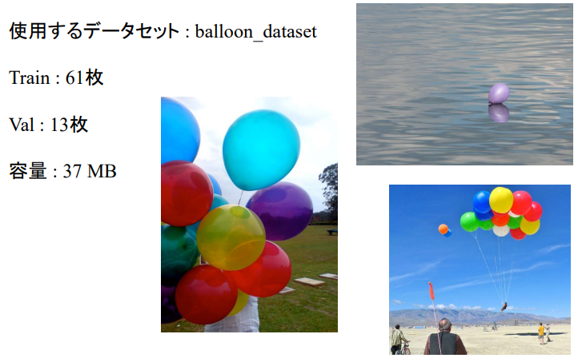
アノテーション作業： 風船を緑の線で囲います。
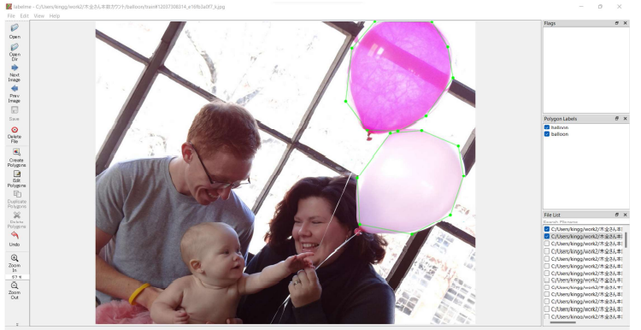
物体検知結果例 https://axross-recipe.com/recipes/232
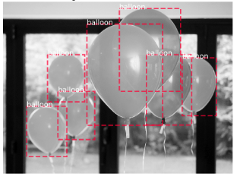
<以 上>

